Materiały edukacyjne Instytutu Pamięci Narodowej

https://polskiemiesiace.ipn.gov.pl/mie/wszystkie-wydarzenia/marzec-1968/112490,Marzec-1968.html – portal internetowy Marca 68
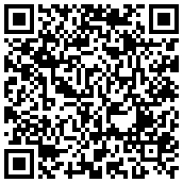
https://edukacja.ipn.gov.pl/edu/wystawy/wystawy-elementarne/129370,Marzec-03968.html - wystawa
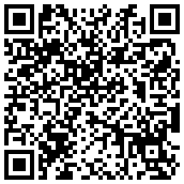
https://www.youtube.com/watch?v=85_VHtECDyo - film
